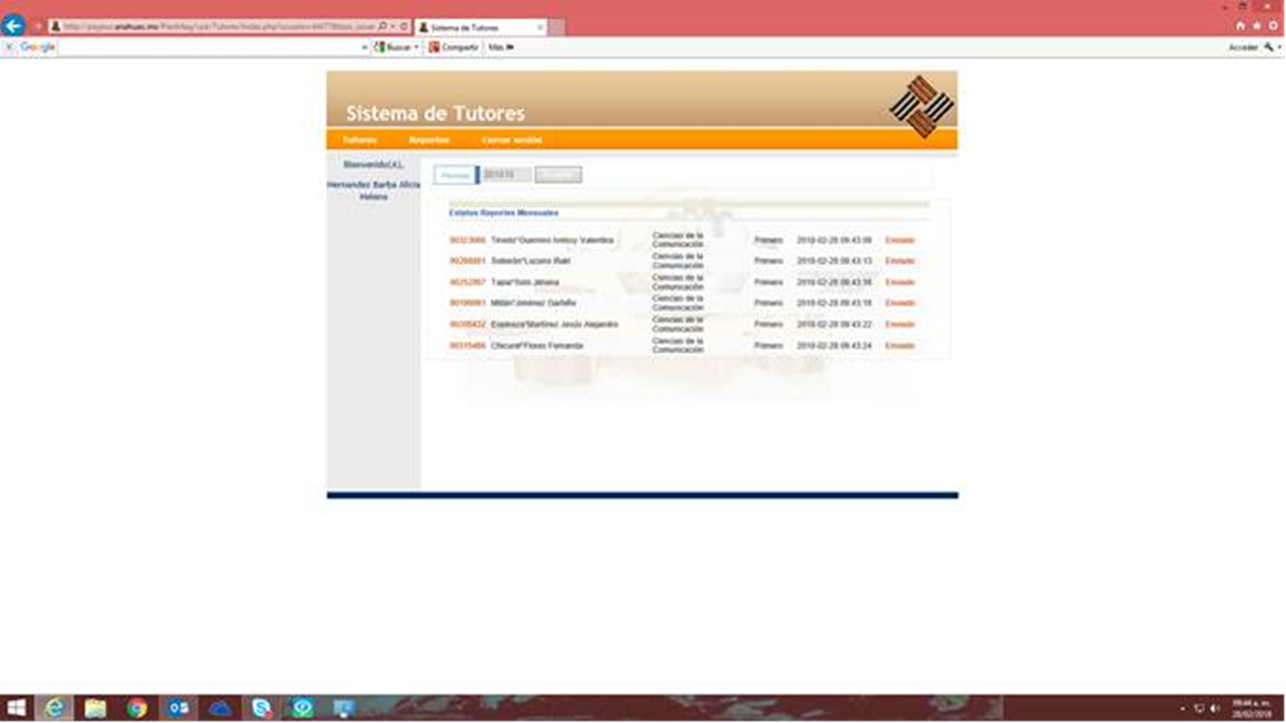

|  |  |  |  |  |  |
| --- | --- | --- | --- | --- | --- |
| **Estatus Reportes Mensuales** | | |  | |  |
| 00321062 | Wirth*Rodríguez Daniela | Ciencias de la Comunicación | Primero | 2018-02-28 16:13:20 | Enviado |
| 00325003 | Rill*Levy Deborah | Ciencias de la Comunicación | Primero | 2018-02-28 16:13:24 | Enviado |
| 00341339 | Aguilar y Maya*Reyes Diego | Ciencias de la Comunicación | Primero | 2018-02-28 16:13:28 | Enviado |
| 00328452 | Berra*Rojo Diego | Ciencias de la Comunicación | Primero | 2018-02-28 16:13:33 | Enviado |

|  |  |  |  |  |  |
| --- | --- | --- | --- | --- | --- |
| **Estatus Reportes Mensuales** | | |  | |  |
| 00324975 | Esteban*García Nicolle | Ciencias de la Comunicación | Primero | 2018-02-28 12:21:27 | Enviado |
| 00326973 | Valdés*Bustamante Kevin Alejandro | Ciencias de la Comunicación | Primero | 2018-02-28 12:21:31 | Enviado |
| 00339990 | Pérez*Gallego Santiago | Ciencias de la Comunicación | Primero | 2018-02-28 12:21:35 | Enviado |

